**ABORDAGEM DIAGNÓSTICA DA LEISHMANIOSE VISCERAL CANINA BASEADA EM EVIDÊNCIAS**

**Ana Alice Martins Cunha1*, Luiza Weinert Karaim1, e Bruno Generoso Faria3.**

*1Graduando em Medicina Veterinária – UniBH – Belo Horizonte/MG – Brasil – *Contato: anaalicemartins2309@gmail.com*

*2Professor de Medicina Veterinária – Unibh – Belo Horizonte/MG – Brasil*

**INTRODUÇÃO**

A Leishmaniose Visceral Canina (LVC) apresenta-se como uma doença de caráter multissistêmico e evolução importante, principalmente se considerarmos que o cão doméstico é seu principal reservatório e sua prevalência na região de Belo Horizonte e Região Metropolitana é elevada, sendo necessária uma precisão cada vez maior do diagnóstico da doença para obtenção de sucesso terapêutico. Divergências significativas entre os resultados obtidos através de técnicas utilizadas para o diagnóstico da LVC tem sido relatadas por vários autores, sendo, atualmente, um importante tópico de debate**3,4**. Uma sequência diagnóstica incorreta ou mesmo a utilização de métodos de diagnóstico equivocados podem impactar diretamente na terapêutica estabelecida, afetando assim o prognóstico dos animais**2,4**. Da mesma forma, uma correta sequência diagnóstica, pode levar à um maior sucesso terapêutico, melhorando significativamente o prognóstico do animal.

Objetivou-se a realização de um estudo baseado em uma revisão da literatura sobre os métodos diagnósticos da LVC, visando colaborar com os dados já existentes e conscientizar médicos veterinários e estudantes sobre os métodos existentes e sua correta cronologia de execução.

**MATERIAL E MÉTODOS**

O presente trabalho foi desenvolvido a partir de uma revisão bibliográfica de artigos atuais a respeito dos testes de leishmaniose, escrevendo os pontos mais relevantes desses métodos de diagnóstico para a clínica médica veterinária. As bases de dados científicos utilizadas foram Pubvet, Google Acadêmico e SciELO. Utilizando as palavras chaves: “leishmaniose visceral canina”, “diagnóstico”, “exames”. Os artigos apresentavam data de publicação entre 2002 e 2019, nos idiomas português e inglês.

**REVISÃO DE LITERATURA**

Dentre os testes disponíveis para o diagnóstico da LVC, podemos destacar os testes sorológicos, como o ELISA (ensaio imunoenzimático) e o RIFI (reação de imunofluorescência indireta); os parasitológicos, como a identificação direta de parasitas na microscopia e o IMIQ (técnica de imunohistoquímica); além dos testes moleculares como o PCR (reação em cadeia da polimerase)**3,4**. Os testes mais comuns de diagnóstico estão representados pela figura 1.

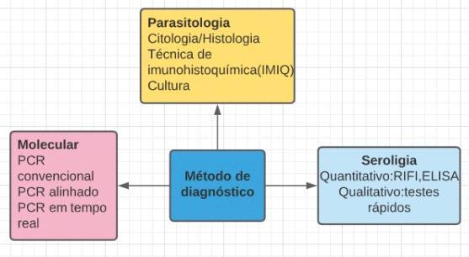

**Figura 1:** Métodos de diagnóstico mais comuns para LVC. Adaptado de SOLANO, GALLEGO et al. (2011).

Os testes sorológicos são utilizados para a detecção de anticorpos anti-Leishmania, sendo mais rotineiramente empregados para triagem devido a sua praticidade, baixo custo, sensibilidade variável e especificidade baixa**3,4**. Fornecem resultados rápidos e são amplamente empregados nas clínicas médico veterinárias para o diagnóstico da LVC**2,3**.

Apesar das vantagens, os métodos sorológicos apresentam limitações importantes, principalmente relacionadas à sua sensibilidade variável e diferenças entre o tempo de soroconversão dos animais, dificultando o diagnóstico definitivo da infecção por LVC, principalmente em cães assintomáticos**2**. Os testes sorológicos podem também apresentar reatividade inespecífica com outras infecções, tais como as hemoparasitoses causadas por *Babesia canis* ou *Erlichia canis*.

Os testes parasitológicos possuem técnica baseada na identificação direta do parasita por meio da microscopia e a partir de tecidos sabidamente infectados como exemplo a medula óssea, os linfonodos, as lesões de pele ou mesmo sangue periférico, sendo considerados de alto padrão de confiabilidade no diagnóstico de LVC**4**. No entanto apresenta a desvantagem de a sensibilidade poder ser reduzida, variando de acordo com a experiência do patologista e também o grau de parasitismo (assintomáticos e oligossintomáticos tendem a possuir menos parasitas)**3**.

Como forma diagnóstica mais sensível, existem os testes moleculares, sendo baseados na detecção do material genético do parasita. Seu principal representante é a Reação em Cadeia da Polimerase (PCR). Para tanto, são utilizadas amostras colhidas a partir de tecidos, sangue, fluidos corporais e aspirados medulares ou de linfonodos dos animais suspeitos. A PCR é atualmente a técnica mais sensível e específica, sendo o melhor padrão, em conjunto com a identificação direta do parasita, para o diagnóstico da LVC**3**. No entanto existe a desvantagem de ainda ser uma técnica onerosa, não fazendo parte da rotina de muitos laboratórios e clínicas veterinárias. Considerando este cenário, foi proposta uma sequência diagnóstica demonstrada pela figura 2, a partir dos estudos propostos pelo Brasileish**1**, a qual são empregadas as diversas técnicas existentes de maneira otimizada, de modo a sugerir um fluxograma diagnóstico acurado, auxiliando assim os médicos veterinários e aumentando efetivamente a probabilidade de sucesso terapêutico.

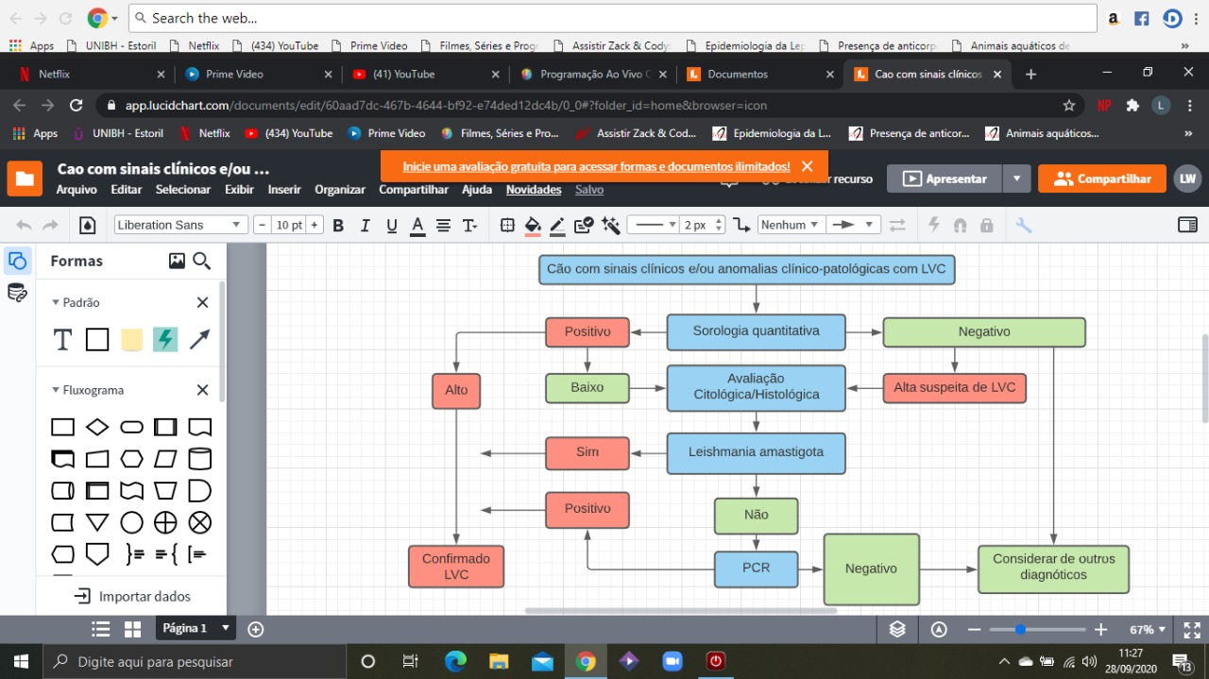

**Figura 2:** Fluxograma para a abordagem diagnóstica em cães com suspeita de sinais clínicos e / ou anormalidades clínico-patológicas consistente com LVC. Adaptado de SOLANO, GALLEGO et al. (2011).

**CONSIDERAÇÕES FINAIS**

Devido à grande disponibilidade de testes e o grande impacto que a doença apresenta em saúde pública, a correta abordagem, hierarquizando os testes existentes e sua sequência de execução é de extrema importância para o diagnóstico da LVC.

Além disso, a atualização do médico veterinário e a difusão dos estudos encontrados na literatura colaboram com o sucesso no diagnóstico, influindo também no prognóstico do animal.

**REFERÊNCIAS BIBLIOGRÁFICAS**

